*Comune di Curinga*

Via Madre Vincenzina Frijia – 88022 – Curinga (cz)

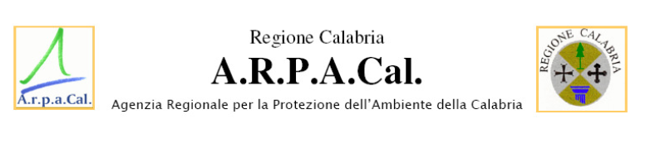

***Le radiazioni a Curinga***

***Piano di monitoraggio delle radiazioni ionizzanti e non -***

***campi elettromagnetici e radioattività naturale - gas radon***

Laboratorio Fisico *Ettore Majorana -* Dipartimento Arpacal di Catanzaro

Venerdi 16 maggio alle ore 18.00 nella Sala Consiliare del Comune di Curinga-

Interverranno:

Dott. Salvatore Procopio - fisico

Dott. Michele Folino Gallo **-** geologo

**La S. V. è invitata a partecipare.**

